变电站智能巡检机器人标准化后台监控系统图形界面规范（试行）

随着国家电网公司大运行体系建设的推进，电网调度与设备监控业务将高度融合，利用远程浏览功能调阅变电站监控系统页面信息，是远程监视变电站设备运行状况的手段之一。为了保证监控系统画面集中浏览的效果，应统一变电站监控系统界面的画面布局、图形层次与信息表达。本规范就变电站智能巡检机器人监控系统图形界面一致性提出具体要求，提升监控系统人机交互、信息展现效果，以利于监控值班人员掌握电网与设备运行状况，为电网调度指挥与设备监控业务提供有效支撑。

本规范规定了变电站智能巡检机器人监控系统图形界面相关的图元、标识、标注、颜色、布局的具体要求；规定了各图形对象着色的 RGB 值以及所表达的不同含义。

# 一、基本要求

（一）图形界面应布局合理、层次清晰、标示清楚、意义明确、美观简洁，充分满足电网运行与调控业务的实际需求。

（二）图形描述应遵循 Q／GDW 624-2011《电力系统图形描述规范》要求，实现系统之间图形的导入、导出和远程浏览。  
 （三）图形界面宜满足图模一体化要求，宜实现一、二次设备的信息关联显示。  
 （四）设备命名以调度文件为准，设备相关信息描述应遵循《电网设备通用模型命名范》，同一变电站内设备命名、编号唯一，标注准确、完整。  
 （五）告警信号命名应遵循《变电站调控数据交互规范（试行》，反映运行状态的着色、标识应统一、含义清晰，与现场运行现状一致。

（六）机器人监控系统上传的可见光高清图片格式为.jpg，红外图片格式为.bmp，声音和视频格式均为mp4格式。

（七）主要监控界面：系统登录画面、系统导航画面、监控系统首页、机器人管理画面、主接线图、间隔展示画面、任务管理画面、任务展示画面、状态显示画面、巡检结果浏览画面及对比分析画面。

# 二、图形设计要素

（一）画面比例

1. 显示器尺寸宜采用22寸宽屏，分辨率以1920*1080为基准。
2. 监控系统图形界面画布宽高比（w：h）宜采用16:9 或 4:3 比例作为基准进行设计布置
3. 图形画面应参考基准分辨率按固定尺寸进行绘制，关联紧密的图形对象宜布置在同一幅画面内。

（二）页面颜色

颜色定义采用RGB 值表示。RGB 是三原色红（Red） 绿（Green）蓝（Blue）英文首字母。红、绿、蓝三个颜色各为255阶亮度，“0”最弱而“255”最亮。当三色数值相同时为无色彩的灰度色，而三色都为255时为最亮的白色，都为0时为黑色。不同颜色用（R,G,B）三个十进制值组合来表示。

（三）页面字体

监控系统字体统一采用宋体。

# 三、画面规范

## (一)系统登录画面

1. 通过Web客户端输入系统服务地址，进入系统登录索引图，画面左上方统一设置国家电网LOGO标识，并在LOGO右侧紧接国网浙江省电力公司字段。
2. 系统登录画面以国网LOGO的图标画面为背景。
3. 系统登录画面正中央为标题“变电站机器人监控系统”，标题正下方为用户登录区域，包括用户名、密码输入框、登录按钮及重置按钮。
4. 系统登录画面中用户名、密码输入框颜色代码为RGB(68,202,177)，登录、重置按钮均为图片。点击登录按钮进入系统，系统登录画面如下所示 ：

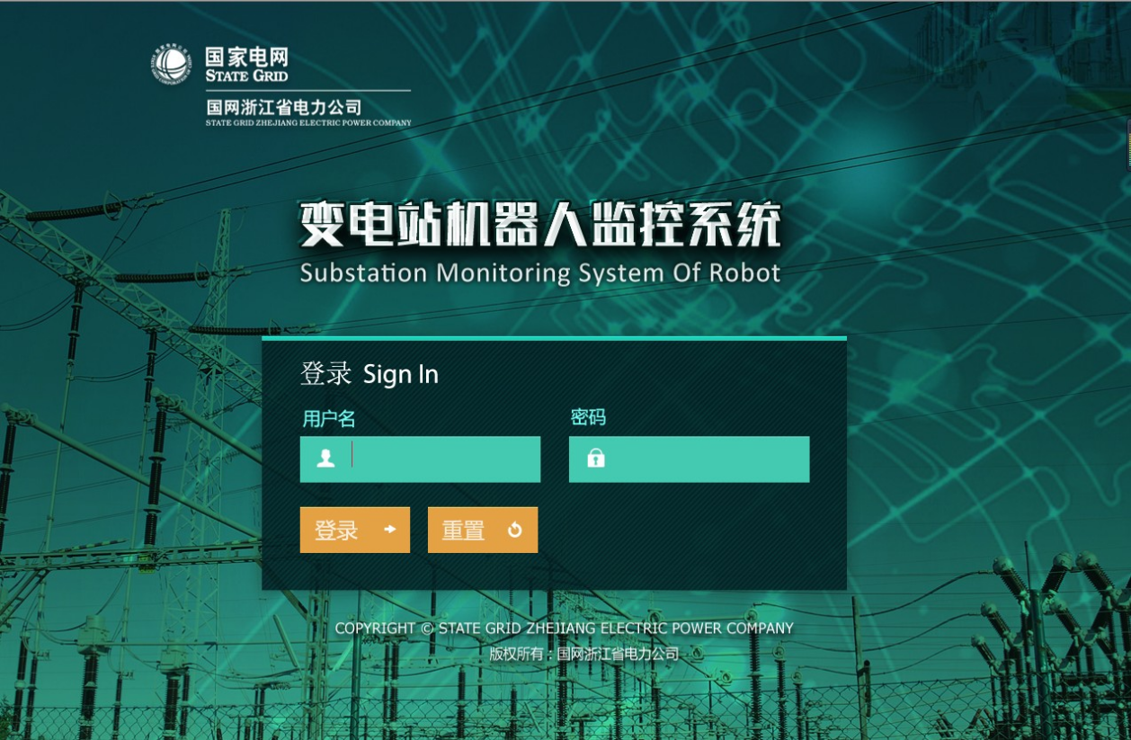

## （二）系统导航画面

1. 系统导航画面左上方为标题栏，从左往右统一设置首页、帮助、退出快捷跳转连接图标及用户登录信息，文字为宋体，大小为12号。
2. 系统导航画面右上方统一设置国家电网LOGO标识，其右侧统一设置为变电站机器人监控系统字段，正下方为浙江电力标识。
3. 系统导航画面左侧为系统导航菜单，导航菜单包括：机器人设置、任务管理、实时监控、巡检结果确认、用户设置等七大功能菜单，文字为宋体，大小为12号，字体颜色RGB(51,163,195)。鼠标移入某个功能菜单时，在其后侧显示该功能菜单的子功能菜单（子功能菜单标题及功能页面链接标识）链接，点击该链接即可跳转至相应的功能页面。子功能菜单标题字体为宋体，大小为12号加粗，字体颜色代码为RGB(51,163,195)；页面链接标识字体为宋体，大小为12号，字体颜色代码为RGB(102,102,102)，系统导航画面如下：

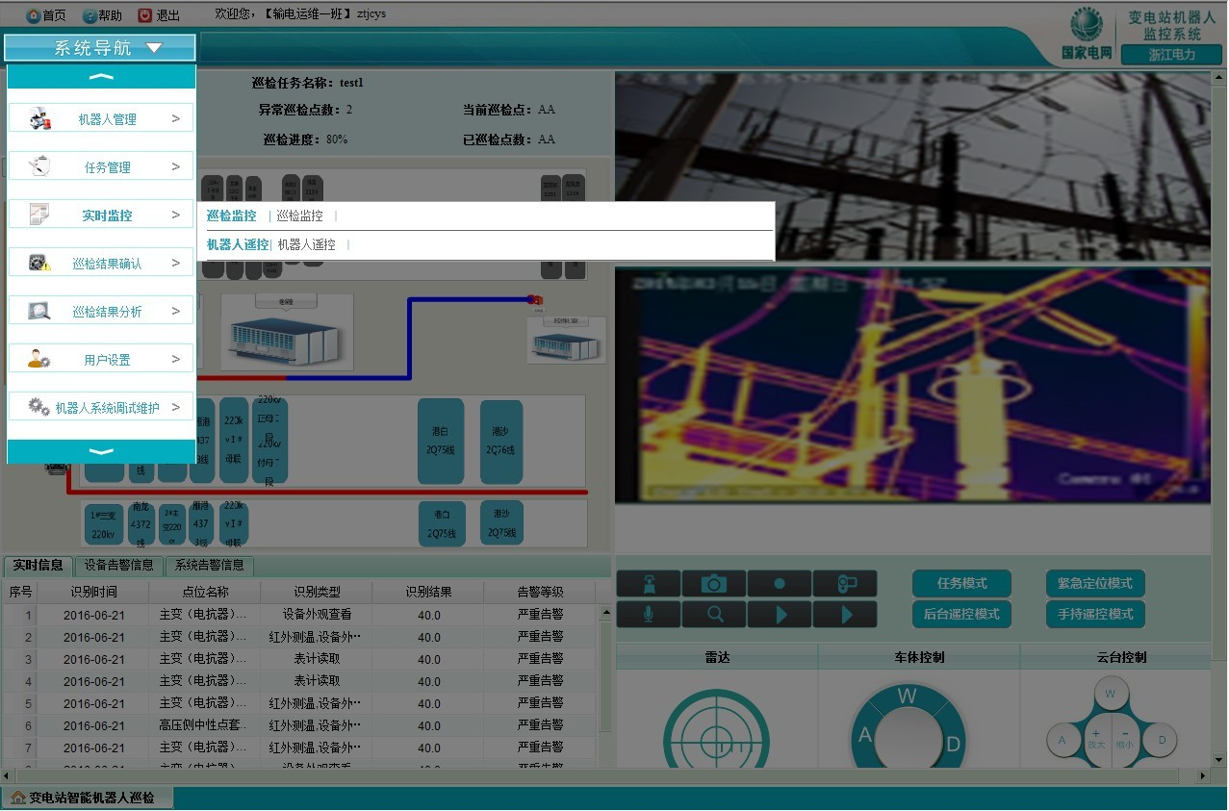

## (三)监控系统首页

1. 监控系统首页默认为机器人遥控页面，机器人遥控画面左上方展示巡检状态，主要包括包括巡检点总数、异常巡检点数、当前巡检点、已巡检点数、预计巡检时间，巡检进度等信息显示功能。文字为宋体，大小为12号，颜色代码为REG（0，0，0）；背景颜色RGB（212，236，234）。
2. 巡检状态显示栏下方为巡检地图及巡检报文展示，巡检地图为Flash控件，已巡视路线用蓝色显示，未巡视路线用红色显示。控件内部文字为宋体，大小为12号。巡检报文画面包括实时信息、设备告警信息及系统告警信息实时报文打印功能，标题字体为宋体，大小为12号加粗。背景颜色RGB（212，236，234）。
3. 机器人遥控画面右侧为视频监视、控制画面。控制画面在视频监视画面正下方，在控制画面中提供车体控制、云台控制、语音对讲、录音、抓拍、录像、回放等功能按键，机器人遥控画面如下：

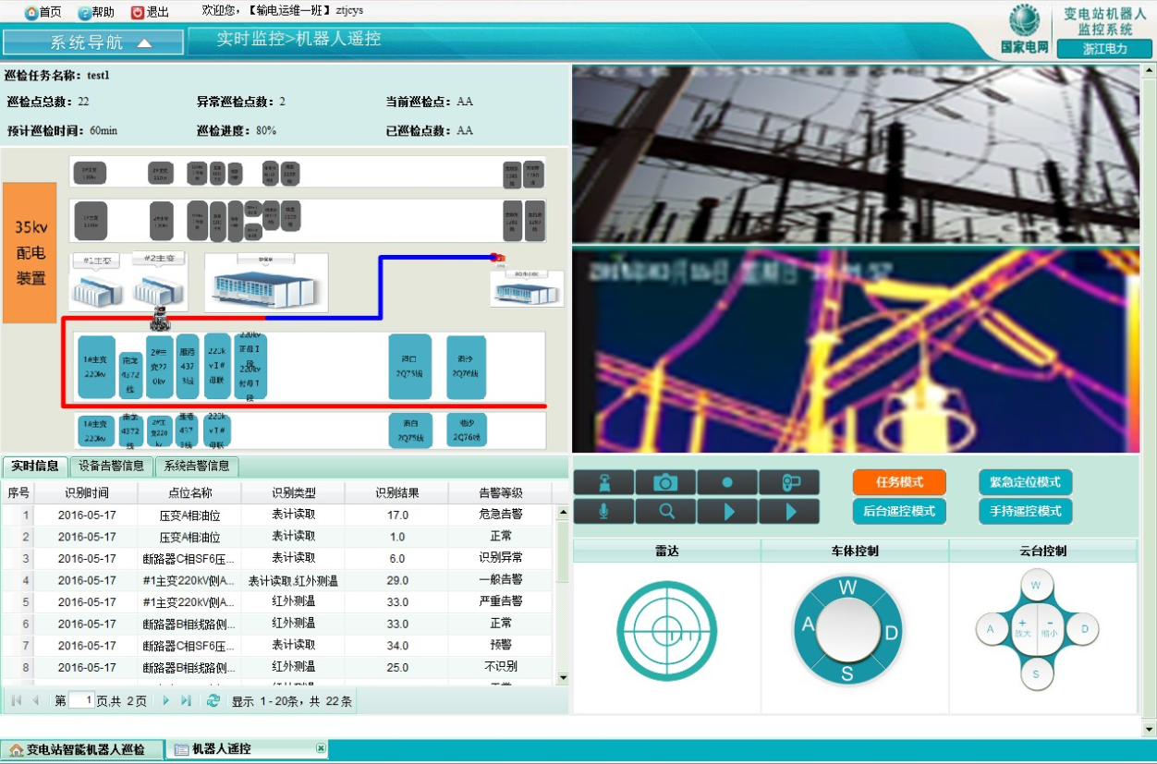

## （四）机器人管理画面

1. 机器人管理画面按上、下布局格式，机器人管理画面上半部分根据应用分为左、右两部分。左侧主要包括机器人巡检状态浏览、机器人选择、巡检地图展示，右侧主要是视频监视；画面下半部分均为实时信息、设备告警信息及系统告警信息报文展示。
2. 巡检状态展示、巡检报文标题画面背景颜色均为RGB（212，236，234）,文字均为宋体，大小为12号加粗，颜色代码为REG（0，0，0）。机器人管理画面如下：

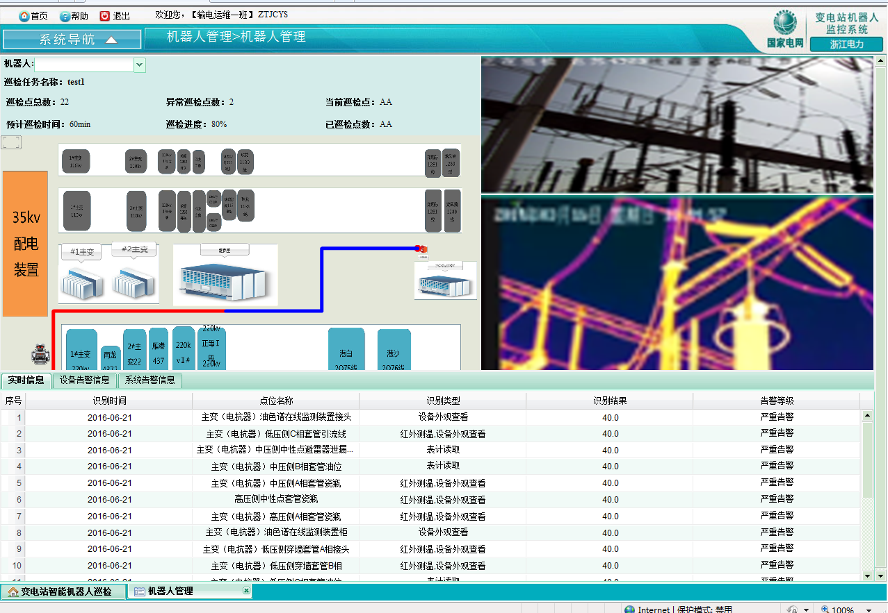

## （五）主接线图画面

1．电气主接线画面一般按电压等级分成若干区域。单幅画面应设一个主区域，根据需要可有若干辅区域。主区域面积宜不小于全部画面的四分之一。宜将其中某一电压等级作为主电压等级，置于画面主区域，其他电压等级根据实际要求分置于画面辅区域。各区域的位置、大小、比例、图形和标注内容等可根据用户需求分别加以确定。

2. 厂站内同一电压等级的主设备间隔顺序宜按照现场实际间隔布置，并以其所属电压等级的母线为中心均匀布置。在画面某主（或辅）区域内，同一间隔的图形应中心垂直对齐，不同间隔的同类图形间宜水平对齐。

3. 图形之间、标注之间、图形与标注之间必须满足最小间隔规定，须保证全屏正常显示时各图形、标注之间界限清晰，易于分辨。

4. 电气主接线图画面包括电气主接线图形和标注两部分内容。图形指的是一次系统主设备及其接线方式，其内容包括变压器、母线、线路、开关、闸刀、互感器、电容器、电抗器、避雷器、放电间隙、消弧线圈、中性点、阻波器、熔断器以及连接线等。标注指的是所属设备的模拟量、状态量以及相关文字说明，其内容包括设备命名，频率、电流、电压、有功、无功，一、二次设备的变位信号、事故信号、工作状态信号，以及其他所需辅助性符号及文字。

5. 电气主接线图中设备应按照其电压等级，以整齐、 美观为原则，进行分区绘制。电压等级色别定义。在同一电气主接线中，以颜色标识交、直流设备的一次电压等级。规定1000（800）、500、 220、 110、35、20、15.75、13.8、10、6 kV等各电压等级颜色、背景色、失电颜色。详见附录A。

6. 电气主接线图中相同设备的大小应保持一致，设备间隔应均匀。设备间应相互对齐，连接线应尽量避免交叉。

7. 测量值着色。运行画面应根据测点属性及品质值对遥信状态、遥测数据进行着色。

8. 带电着色。设备全部或部分带电时，以设备工作的一次电压等级颜色对图形着色，组合图型各组件也按组件工作电压等级分别着色；设备不带电时，均使用失电颜色标识。详见附录A。

9. 背景着色。所有画面的背景颜色宜选用黑色，RGB（0，0，0）；在纸质类输出显示时背景色宜改用白色。

10. 标注着色。变电站用“最高电压等级+ 厂站名称”标注，如“110 kV象岗变”，字体及颜色统一；无论何种电压等级，设备命名与量测名称的标注字体及颜色统一。需要打印输出时，宜将白色类标注改替为黑色。

## （六）间隔展示画面

1. 间隔展示画面主要分上、下两块部分进行布局，上部分左侧设置关键字查询输入框及查询按钮；下部分左侧为变电站间隔电压等级，电压等级字体为宋体，大小为20号，颜色RGB(255,255,255);右侧为对应电压等级包含的间隔信息,间隔信息字体为宋体，大小为12号，颜色RGB(255,255,255)。
2. 间隔展示画面应按照间隔的数量合理划分各层次区域，并以表格形式，层次分明的细分和显示各间隔告警汇总光字牌及其索引。
3. 间隔展示画面以光字牌的形式显示全站各间隔的报警汇总合成信号，每个间隔设置一个报警汇总指示灯，用来汇总每个间隔内的所有事故和告警信号。当巡检数据越报警阈值式，间隔报警指示灯显示相应的颜色，具体着色见附录5。左键单击间隔画面索引，可查看各间隔详细的告警信息。

间隔展示画面如下：

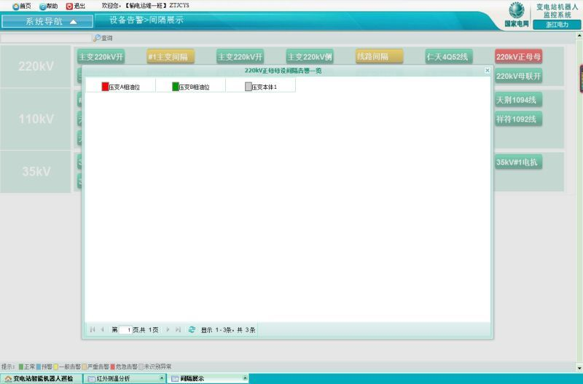

## （七）任务管理

概述

任务管理模块主要包括全面巡检、例行巡检、专项巡检、特殊巡检、自定义任务、地图选点及任务展示等子功能模块。专项巡检包括红外测温、油位油温表抄录、避雷器表计抄录、SF6压力表抄录、液压表抄录和位置状态识别；特殊巡检包括恶劣天气特巡、缺陷跟踪、远方异常告警确认、远方状态确认、安防联动、协助应急事故处理。由于图形界面样式相同，故仅例举全面巡检画面作为说明。

1. 任务管理画面根据功能需求分为上、下两块区域。上半区域为过滤条件选项，包括巡检类型、设备区域、设备类型、识别类型及表计类型。字体为宋体，大小为12号，字体颜色为RGB(0，0，0)；过滤条件选项统一设置为复选框勾选形式。
2. 任务管理画面在上、下区域中间统一设置，模糊查询用户可以输入关键字进行查询、保存、重置按钮。字体为宋体，大小为12号，字体颜色为RGB(0，0，0)。
3. 任务管理下半区域左侧为统一设置点位树，点位树按照变电站实际巡检点位进行展示，巡检数据状态分为正常（绿色）RCB(0,128,0)、蓝色RGB(0,0,255)、预警（蓝色）RGB(0,0,255)、一般告警（黄色）RGB(255,255,0)、严重告警（橙色）RGB(255,128,10)、危急告警（红色）RGB(255,0,0)；右侧设置为任务编制列表，每条任务均可进行立即执行或定期执行或周期执行操作。任务管理画面如下：

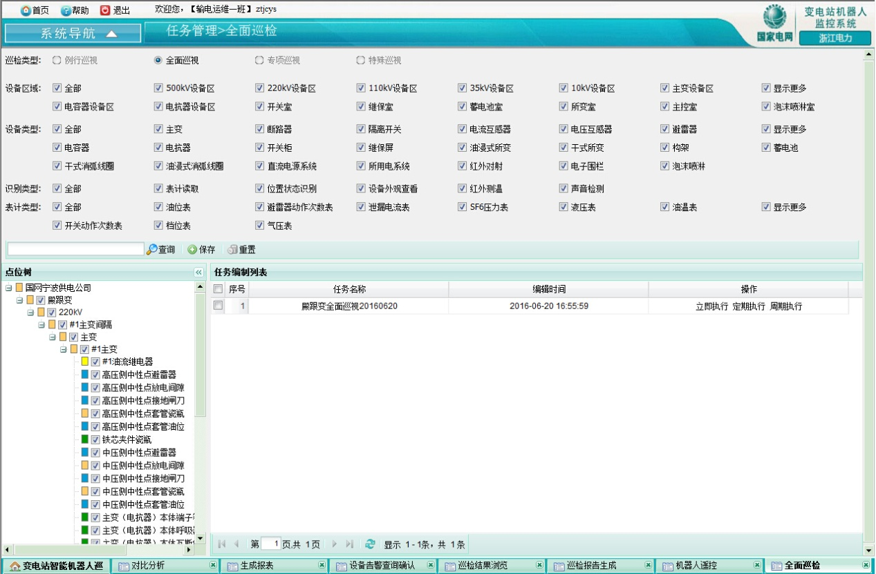

## （八）任务展示

1. 任务展示画面左侧为日历控件，显示每月所有已下发任务的执行时间、任务名称，并且根据任务状态改变显示字体的颜色。日历上方可选择时间进行查询，日历下方有标明备注各颜色表示的信息。

1. 任务展示画面右边上方设置任务状态、任务时间过滤选项。右侧下方以表格形式进行巡检任务的展示。任务展示画面统一设置任务关键字模糊查询、添加、删除按钮。

3. 任务展示画面所有字体均为宋体，大小12号，边框背景颜色为RGB(219,237,235)，任务状态分为执行完成（绿色）RGB(0,128,0);中途中止（褐色）RGB(160,82,45);正在执行(红色)RGB(255,0,0);等待执行(蓝色)RGB(0,0,255);任务超期(黄色)RGB(255,255,0)。任务展示画面如下：

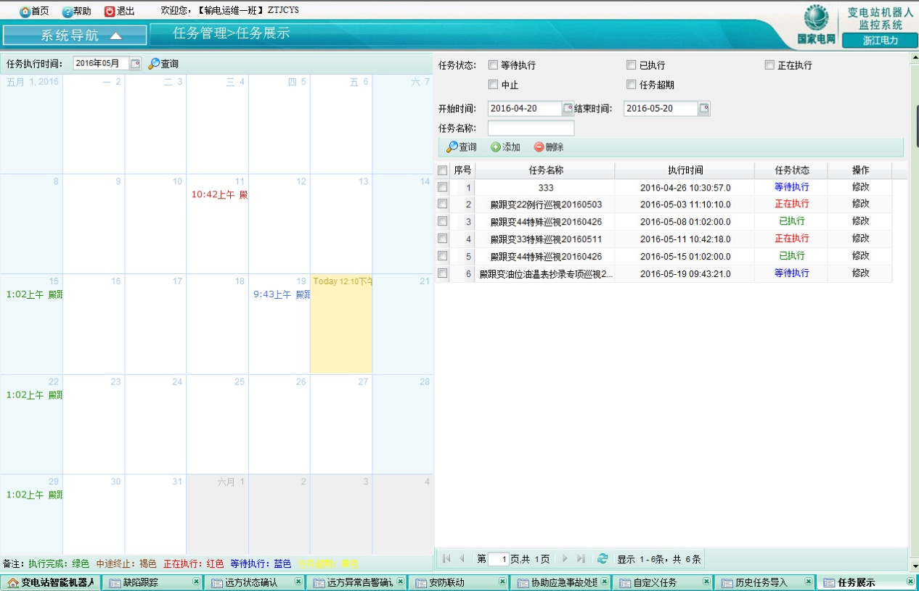

## （九）状态显示

1. 状态显示画面分左右两部分，左侧显示机器人状态，包括机器人运行状态信息、通信状态信息、机器人自身模块信息等；右侧显示机器人控制状态信息，包括环境状态信息、控制状态。
2. 状态显示画面背景颜色为白色RGB（255，255，255），灰色实线隔开。页面大标题栏字体大小为22号，黑色加粗，背景颜色为RGB(255,255,255)。页面小标题栏字体大小为16号，颜色为红色RGB(255,0,0)居中。
3. 状态显示画面字体颜色均为RGB(6,120,150)，大小12号，各类工况信息详见附录B。状态显示画面如下：

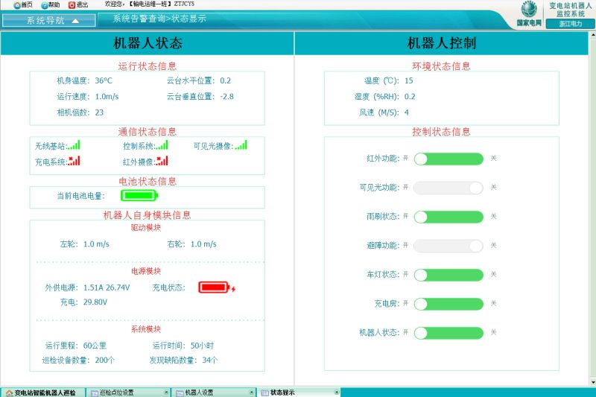

## （十）巡检结果浏览

1. 巡检结果浏览画面按左、右两块区域进行布局，左侧统一设置以设备树形式展示，根据变电站实际显示巡检点位，设备树巡检点位状态分为正常（绿色）RCB(0,128,0)、蓝色RGB(0,0,255)、预警（蓝色）RGB(0,0,255)、一般告警（黄色）RGB(255,255,0)、严重告警（橙色）RGB(255,128,10)、危急告警（红色）RGB(255,0,0)。

2. 巡检结果浏览画面右侧分为上、下两块区域。上区域顶部提供时间查询、重置及任务导出按钮，巡检结果以列表形式展示；下区域统一设置采集信息（可见光、红外图片）展示、审核人员确认、提交功能。

3. 巡检结果浏览画面边框背景RGB(219,237,235)，字体样式为宋体、大小12号、颜色RGB(0,0,0)。巡检结果浏览画面如下：

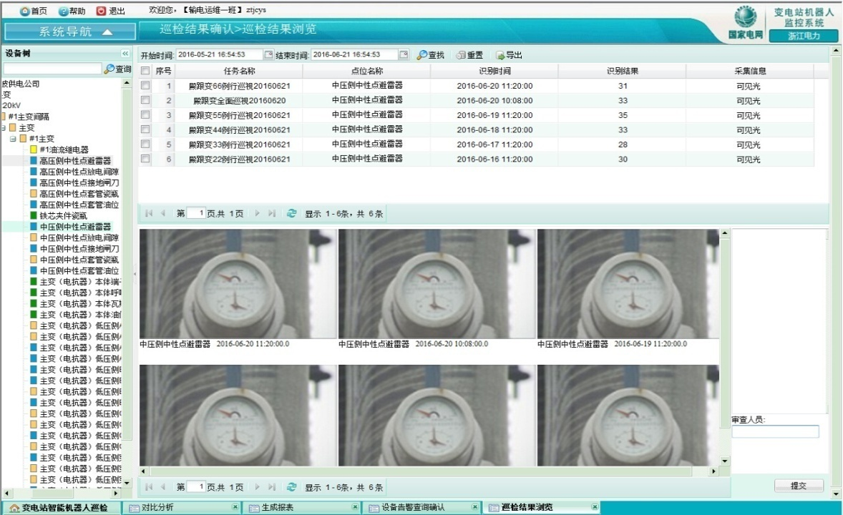

## （十一）对比分析画面

1. 对比分析画面按左、中、右三块区域进行布局，左侧统一设置以设备树形式展示，根据变电站实际显示巡检点位，设备树巡检点位状态分为正常（绿色）RCB(0,128,0)、蓝色RGB(0,0,255)、预警（蓝色）RGB(0,0,255)、一般告警（黄色）RGB(255,255,0)、严重告警（橙色）RGB(255,128,10)、危急告警（红色）RGB(255,0,0)。

1. 对比分析画面中部区域顶部统一提供时间、采集信息等过滤条件，并统一设置查询、重置、导出按钮。通过设备树选择单个巡检点位（设备树支持模糊筛选），通过时间段进行查询条件过滤历史信息，同时在下方生成相应历史曲线，以进行纵向的比对。
2. 对比分析画面右侧以宫格形式依次展示所选点位的采集信息（可见光、红外图片），右侧顶部统一设置四宫格、六宫格及九宫格单选框供用户选择。
3. 对比分析画面边框背景RGB(219,237,235)，字体样式为宋体、大小12号、颜色RGB(0,0,0)。对比分析画面如下：

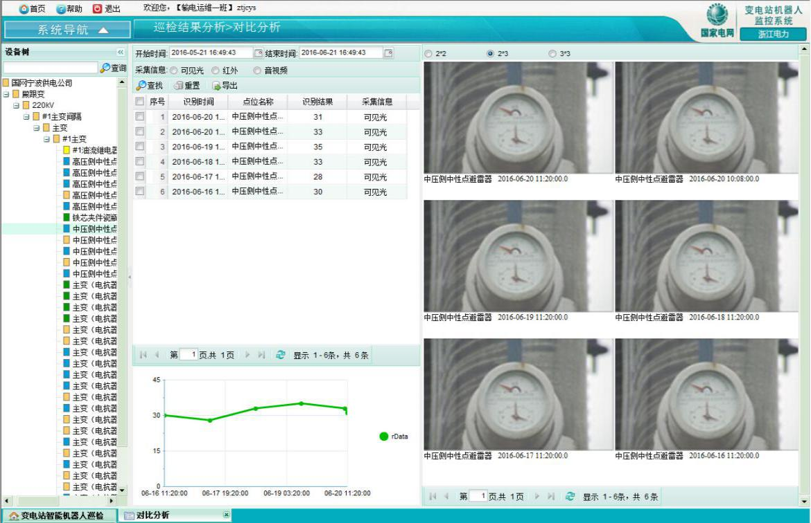

# 附录A 主接线画面图形着色

|  |  |  |  |  |
| --- | --- | --- | --- | --- |
| 电压等级（kV） | 红色（R） | 绿色（G） | 蓝色（B） | 范例 |
| 1000（800） | 0 | 0 | 255 |  |
| 750(660) | 250 | 128 | 10 |  |
| 500 | 250 | 0 | 0 |  |
| 330 | 30 | 144 | 255 |  |
| 220 | 128 | 0 | 128 |  |
| 110 | 240 | 65 | 85 |  |
| 66 | 255 | 204 | 0 |  |
| 35 | 255 | 255 | 0 |  |
| 20 | 226 | 172 | 6 |  |
| 15.75 | 0 | 128 | 6 |  |
| 13.8 | 0 | 210 | 0 |  |
| 10 | 185 | 72 | 66 |  |
| 6 | 0 | 0 | 139 |  |
| 0.4 | 210 | 180 | 140 |  |
| 背景色（电子输出） | 0 | 0 | 0 | 黑色 |
| 背景色（纸质输出） | 255 | 255 | 255 | 白色 |
| 设备失色 | 255 | 255 | 255 | 白色 |
| 设备接地 | 160 | 160 | 164 | 灰色 |
| 未投运及远期接线 | 192 | 192 | 193 | 亮灰色 |

# 附录B告警等级着色

|  |  |  |  |  |
| --- | --- | --- | --- | --- |
| 告警等级 | 红色（R） | 绿色（G） | 蓝色（B） | 范例 |
| 正常 | 0 | 128 | 0 |  |
| 预警 | 0 | 0 | 255 |  |
| 一般告警 | 255 | 255 | 0 |  |
| 严重告警 | 255 | 128 | 10 |  |
| 危急告警 | 255 | 0 | 0 |  |

# 附录C 工况信息

|  |  |  |  |  |
| --- | --- | --- | --- | --- |
| 工况信息 | 红色（R） | 绿色（G） | 蓝色（B） | 范例 |
| 通信正常 | 0 | 128 | 0 | D:\Users\admin\Workspaces\MyEclipse 8.5\robot\WebRoot\ztjc\styles\images\xhm.png |
| 通信断开 | 255 | 0 | 0 | D:\Users\admin\Workspaces\MyEclipse 8.5\robot\WebRoot\ztjc\styles\images\xhw.png |
| 电池电量充足 | 0 | 128 | 0 | D:\Users\admin\Workspaces\MyEclipse 8.5\robot\WebRoot\ztjc\styles\images\dll.png |
| 电池低电压（充电） | 255 | 0 | 0 | D:\Users\admin\Workspaces\MyEclipse 8.5\robot\WebRoot\ztjc\styles\images\dlcd.png |
| 控制状态（开） | 0 | 128 | 0 | D:\Users\admin\Workspaces\MyEclipse 8.5\robot\WebRoot\ztjc\styles\images\open.png |
| 控制状态（关闭） | 242 | 242 | 242 | D:\Users\admin\Workspaces\MyEclipse 8.5\robot\WebRoot\ztjc\styles\images\off.png |
| 任务执行完成 | 0 | 128 | 0 | 执行完成 |
| 任务中途中止 | 160 | 82 | 45 | 中途中止 |
| 任务正在执行 | 255 | 0 | 0 | 正在执行 |
| 任务等待执行 | 0 | 0 | 255 | 等待执行 |
| 任务超期 | 255 | 255 | 0 | 任务超期 |